Автор:
Карепанова Елена Эдуардовна
учитель – логопед
высшей квалификационной категории,
МКДОУ детский сад «Рябинка – центр развития ребёнка»
г. Омутнинск.
Кировская область

Чистоговорка «Мы учим звук С»

Мы учим звук С: са-са-са, са-са-са

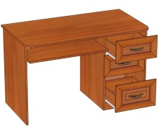  Стол | 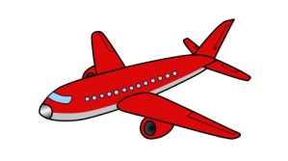  Самолёт | 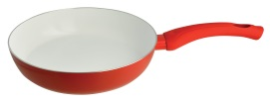  Сковородка | 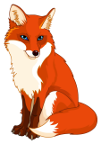  Лиса
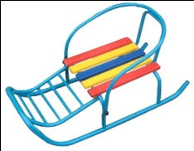  Санки | 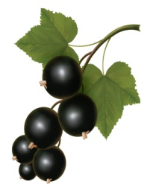  Смородина | 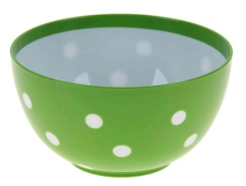  Миска | 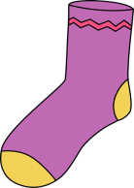  Носок
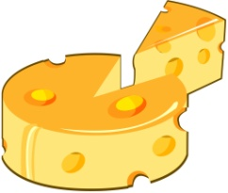  Сыр | 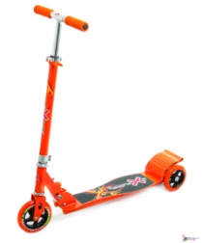Самокат | 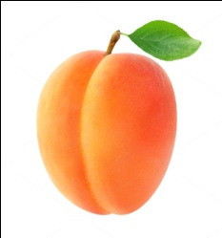Абрикос | 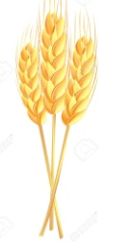Колосок
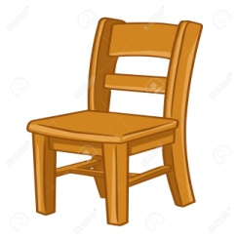Стул | 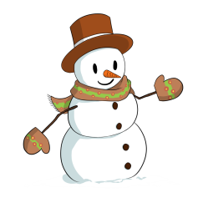Снеговик | 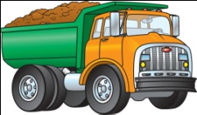  Самосвал | Колбаса
Мы учим звук С: са-са-са, са-са-са

Источники:
1. Смирнова Л.Н. Логопедия.Играем со звуками: Речевой дидактический материал: пособие для логопедов,дефектологов и воспитателей. – М.: Мозаика – синтез, 2004
2. Яндекс. Картинки. https://yandex.ru/images/

